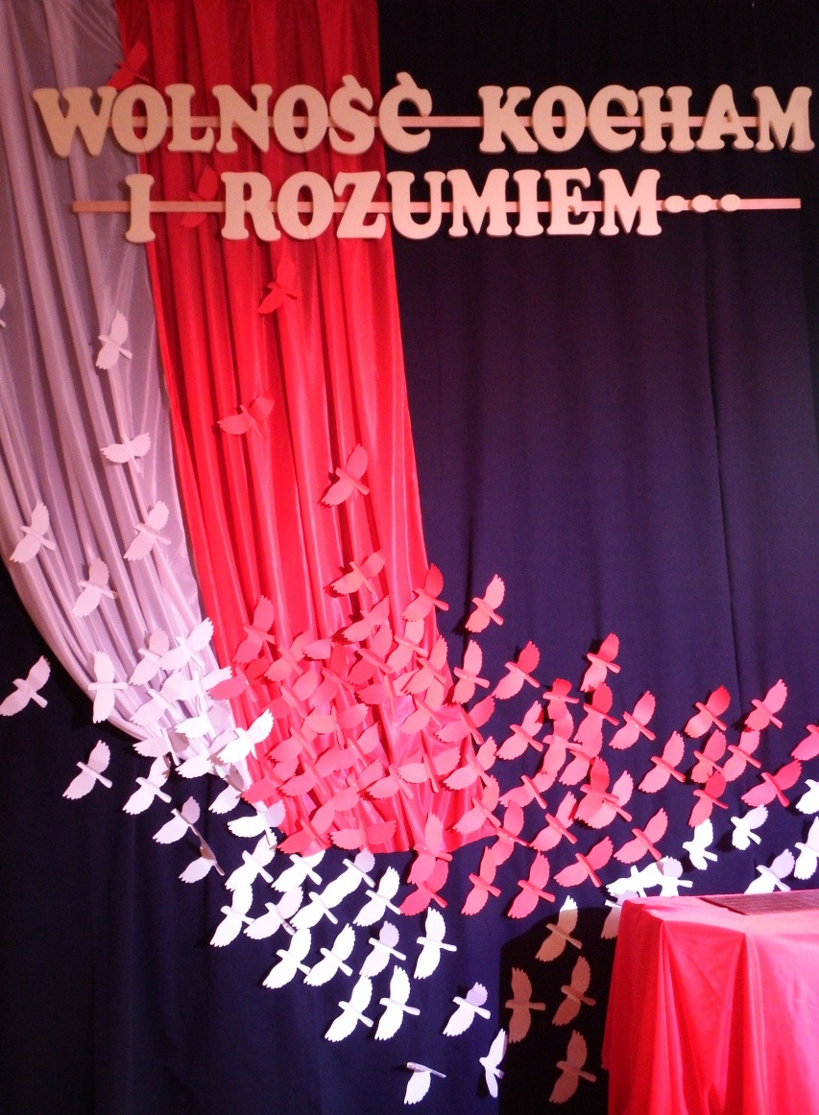

**Serdecznie zapraszamy**

**na**

**inscenizację z okazji**

**100 – leci Odzyskania Niepodległości**

**„Wolność kocham i rozumiem”**

**oraz**

**konsultacje z nauczycielami.**

**Spotkanie odbędzie się 20.11.2018 r. o godz. 17:00.**

**Uczniowie i nauczyciele**